一年级英语上第七周阅读主题：团结合作

文章梗概：

本节课的阅读题目是《What’s Going On?》，选自攀登英语阅读系列·有趣的字母。故事介绍了宁静的夜晚，小动物们悄悄地在树下“叠罗汉”，用他们的爱心和智慧，团结合作帮助熟睡的小鸟回家的故事。教师通过整体呈现绘本故事，通篇阅读，带领学生提炼文章主旨信息及提取细节信息。通过梳理文章内容、故事发展脉络，帮助学生理解文章大意。最后教师布置相关的阅读任务，激发学生的兴趣，培养他们的自信心。

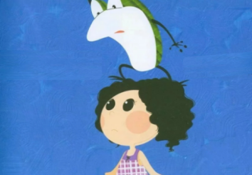阅读任务：

1. 看图片读句子，选出与图片意思一致的句子。
2. The doll is on the peacock.
3. The frog is on the doll.
4. The frog is on the dog.

答案：B

1. 在我们的生活中，有很多事情都需要我们团结合作来完成，比如：拔河比赛，接力赛

跑。你还知道哪些呢？可以和爸爸妈妈一起讨论一下。

故事原文： What’s Going On?

